Логопедическая ритмика

*«Корова и Коза»*

-Му-му-му молока кому? Ме-ме-ме мне!

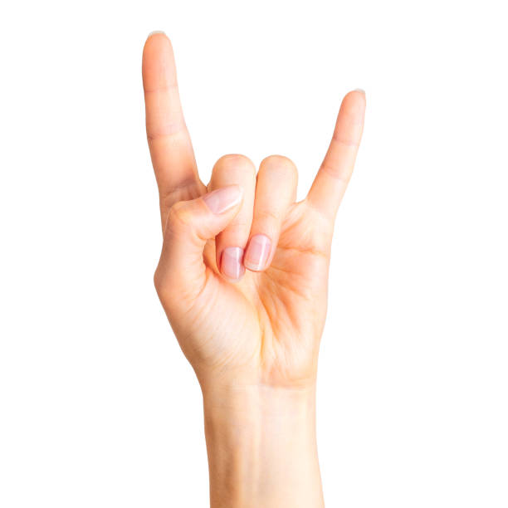 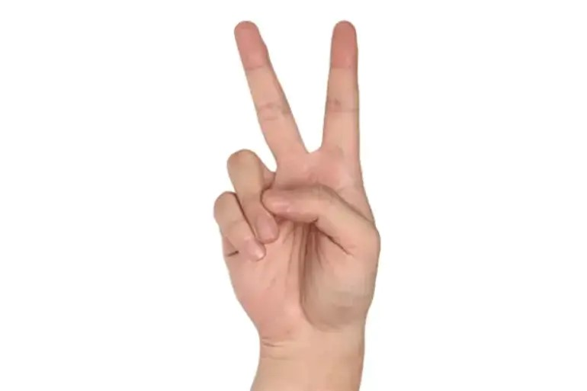

-Встретились как- то корова и коза.

-Напились они молока и пошли плясать. (Народный наигрыш “Бырыня”)

Упражнение разучиваем частями, начинаем делать в медленном темпе. Две руки показывают корову, потом меняем положение пальцев и руки показывают козу. Доводим это упражнение до автоматизма, прибавляем темп, после чего переходим к следующему этапу.

-Да так разошлись, что пустились в пляс.

2-я часть разучивается так же в медленном темпе. Здесь уже одна рука показывает корову, другая козу, потом пальцы рук меняются (руки меняются поочередно). Когда партия уже выучена, потихоньку прибавляем темп.